陈明皓，圣斌 2019/3/28

问题邮件处理系统eTask

## 架构

邮箱

Python脚本

MongoDB

问题邮件

收集邮件，在邮箱中建立问题分类文件夹

辅助脚本处理邮件

负责实现主要处理功能，包括自动分类，在

数据库中保存信息，对查询的自动回复等

负责存储问题数据，方便查询

## 主要需求

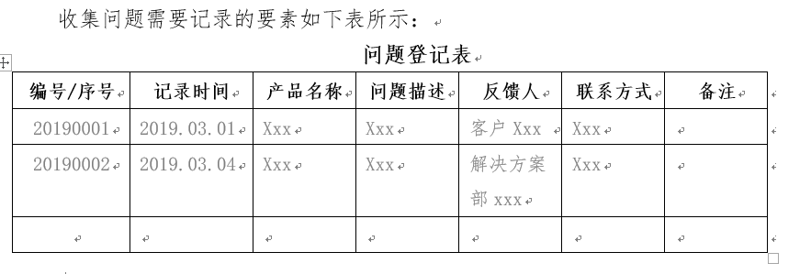

1.     把每个问题的处理当做一个任务，以企业内常用的邮件通信为主要信息交换手段，为任务管理定制一套易用的语法，通过邮件实现任务创建和跟踪，eTask系统记录任务/问题的全程处理信息。

2.     为eTask系统设置一个知名邮箱地址，用于eTask系统定期收取邮件和对外发送信息。eTask系统维系一个邮件地址白名单组对应Blacklist组员，只有Blacklist组员可以通过邮件创建和管理任务。

3.     任务创建由客成人员通过邮件发起，eTask系统从邮件内分析提取任务基本信息，为任务生成一个任务唯一标识，并反馈给Blacklist组员，后续基于该标识维系相关处置。

4.     客成人员在与客户或产品研发人员针对问题进行邮件沟通时，CC一份给eTask系统，作为问题记录。

5.     每个任务设有等级，可对应问题的高、中、低三个等级。

6.     每个任务设有状态信息（例如：新建、进行中、结束），当Blacklist组员确认问题已经解决后，可通过邮件设置任务状态为结束标志。

7.     Blacklist组员可通过邮件向eTask系统查询任务列表和基本信息。

8.     可通过eTask管理界面进行系统维护、任务查询和生成报表等操作。（界面后期再说）

## 脚本分类

1. 邮箱控制脚本
   1. 负责邮箱登录
   2. 未读邮件下载并标记为已读
   3. 将其他脚本生成的邮件自动发送
2. 邮件解析脚本
   1. 将下载的邮件提取主题，日期，发件人，并记录邮件uid
   2. 如发件人为白名单，解码主体文本为字符串
   3. 将主体文本和主要信息以list形式交给文本处理脚本
3. 文本处理脚本
   1. 解析主体文本，通过一定规则将其重要信息如问题类型，重要程度，命令类型（是否新建，是否追踪，是否结束，是否查询）提取出来。
   2. 如有查询命令语句，能根据查询数据库的结果编辑一封新邮件
4. 数据库操作脚本
   1. 能将文本处理脚本处理的信息保存到MongoDB数据库
   2. 如果是新建了一个问题，能产生一个唯一的问题id
   3. 根据查询命令从数据库中查询相应信息并返回给文本处理脚本
5. 界面脚本（后期再说）
   1. 能用应用界面连接数据库完成对问题的可视化管理，操作